Revisão - FTW
_____________________________________________________________________________________

QUESTÃO 01 – Ao longo do primeiro bimestre foram apresentados diversos conceitos sobre o HTML, então chegou o momento de colocar o seu aprendizado em prova:

- Crie uma pasta com nome PROVA1_<NOME ALUNO(A)>_FTW;
- O aluno deverá criar um pequeno website conforme as descrições a seguir:
Serão apresentadas 4 páginas das quais o(a) aluno(a) deverá criar duas páginas a sua escolha. As páginas em html nomeadas por:
  - Página 1 – historia.html
  - Página 2 – reputacao.html
  - Página 3 – expansao.html
  - Página 4 – apresentacao.html
- Todas as páginas deverão conter:
- Título, conforme a descrição abaixo:
  - historia.html – Título: História
  - reputacao.html – Título: Reputação
  - expansao.html – Título: Expansao
  - apresentacao.html – Título: Apresentação

- Imagem de fundo contida na pasta imagens, nomeada por fundo.png
- Logo do netshoes contido na pasta imagens, nomeado por logo.png
Detalhes:
- O logo deverá estar centralizado;
- A largura do logo deverá ser 30%.
- Menus de acesso horizontais em todas as páginas:
Detalhes:
- Cada página tem uma imagem diferente para o menu:
  - historia.html – menu1.png
  - reputacao.html – menu2.png
  - expansao.html – menu3.png
  - apresentacao.html – menu4.png

- Faça o mapeamento da imagem no menu para as páginas correspondentes.
  - História – historia.html
  - Reputação – reputacao.html
  - Expansão – expansao.html
  - Apresentação – apresentacao.html

- As coordenadas para mapeamento são:
  - História – 0,0,328,53
  - Reputação – 337,0,664,53
  - Expansão – 674,0,1000,53
  - Apresentação – 1011,0,1336,53



QUESTÃO 02 – Página 1 (historia.html)
  - A primeira página (historia.html) deverá conter:
- Cabeçalho de nível 2 com o texto: Netshoes: maior e-commerce de produtos esportivos do mundo
Detalhes:
- O cabeçalho deverá estar em itálico;
- A cor deverá ser #093755;
- A fonte deverá ser Georgia.

- Uma régua de tamanho 5% e cor #093755.

- Uma lista de marcadores com 3 elementos. O texto de cada elemento está contido no arquivo texto.txt.
Detalhes:
- O tamanho da fonte deverá ser 4;
- A fonte deverá ser Georgia

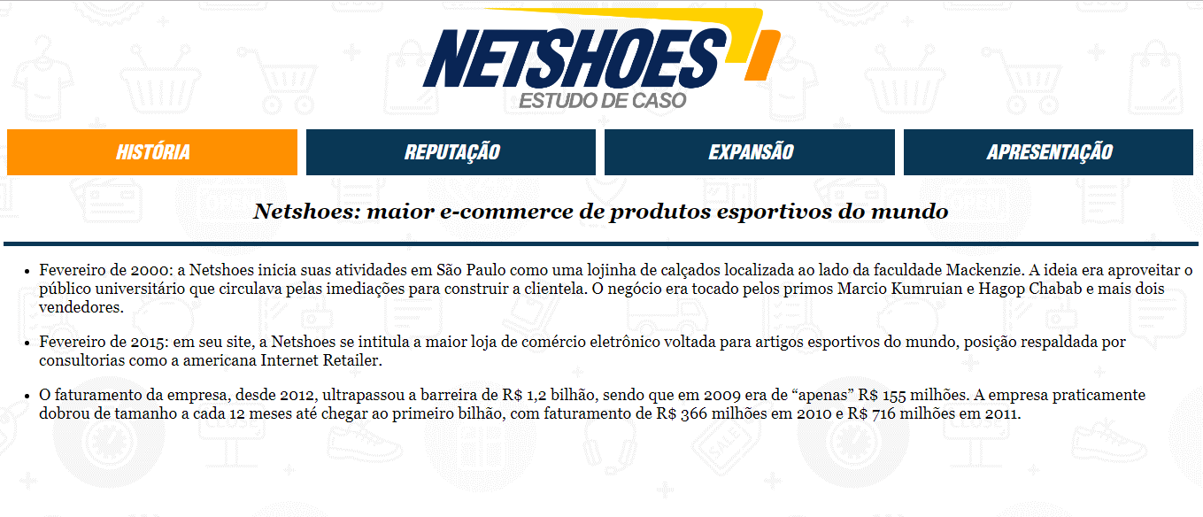
QUESTÃO 03 – Página 2 (reputacao.html)
A segunda página (reputacao.html) deverá conter:
- Cabeçalho de nível 2 com o texto: A reputação das gigantes do e-commerce brasileiro
Detalhes:
- O cabeçalho deverá estar em itálico;
- A cor deverá ser #093755;
- A fonte deverá ser Georgia.

- Uma régua de tamanho 5% e cor #093755.

- Uma imagem alinhada ao centro que está contida na pasta imagens nomeada por reputacao.png

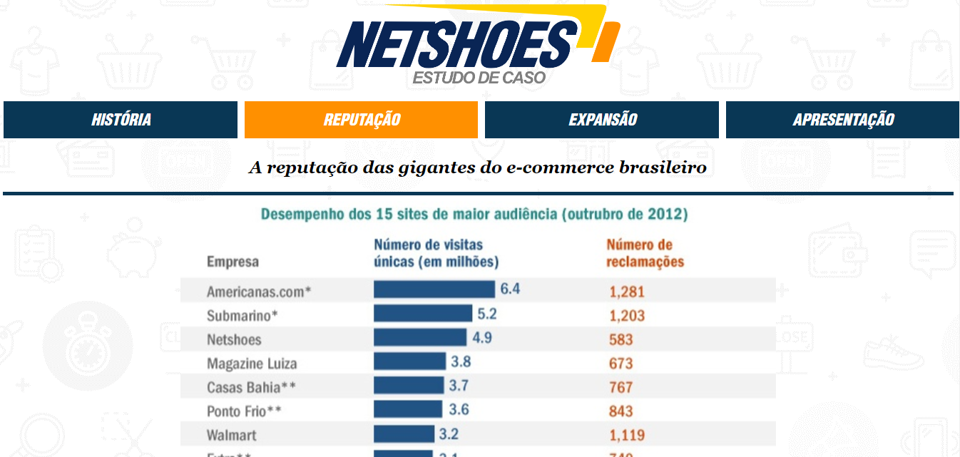

QUESTÃO 03 – Página 3 (expansao.html)
A terceira página (expansao.html) deverá conter:
- Cabeçalho de nível 2 com o texto: Netshoes expande sua atuação
Detalhes:
- O cabeçalho deverá estar em itálico;
- A cor deverá ser #093755;
- A fonte deverá ser Georgia.

- Uma régua de tamanho 5% e cor #093755.

- Um parágrafo cujo texto está contido em texto2.txt
Detalhes:
- O tamanho da fonte deverá ser 4;
- A fonte deverá ser Georgia.
- Recuo na primeira linha de 6 espaços em branco;
- O texto do parágrafo deverá estar justificado. Dica: Lembre-se do atributo align;

- Uma imagem alinhada ao centro que está contida na pasta imagens nomeada por expansao.jpg

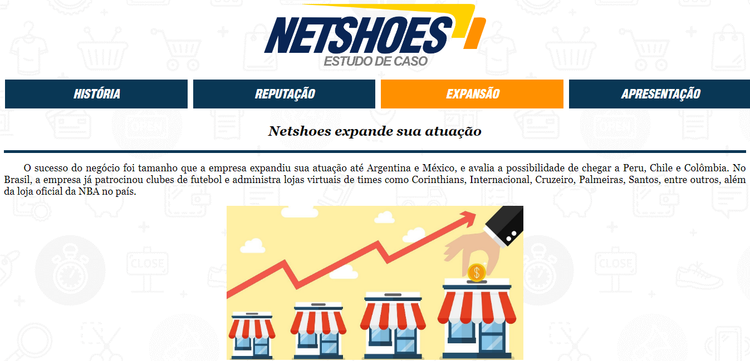

QUESTÃO 04 – Página 4 (apresentacao.html)

A quarta página (expansao.html) deverá conter:
- Cabeçalho de nível 2 com o texto: Estudo de Caso - NetShoes
Detalhes:
- O cabeçalho deverá estar em itálico;
- A cor deverá ser #093755;
- A fonte deverá ser Georgia.

- Uma régua de tamanho 5% e cor #093755.

- Um vídeo contido no link que está no arquivo texto3.txt
Detalhes:
  - Utilize a tag iframe;
  - A largura do vídeo deverá ser 800px;
  - A altura do vídeo deverá ser 500px;
  - O vídeo deverá estar centralizado.

